# Instituto Federal de Ciência e Tecnologia de Pernambuco Departamento de Eletroeletrônica

# Alunos: Állef Robson, Felipe Ferreira, Jackson Nascimento, Paulo César e Rafael Benvindo

Técnico em Eletroeletrônica - Subsequente – 3° Período - Noite

Disciplina: Dispositivos Programáveis  
Professor MsC. Robson Dias Ramalho

**Lista de Exercícios – Aula 02**

**QUESTÃO 01.** A partir do esquema mostrado na figura abaixo, desenvolva um código em que o led D1 deve piscar duas vezes em intervalos de 1 segundo e na sequência o led D2 deve piscar quatro vezes também a cada 1 segundo, após o led D2 piscar quatro vezes o processo deve ser retomado. Simule o programa no Proteus e Picsimlab.

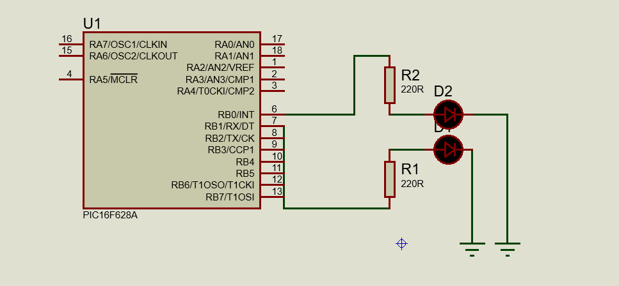

/*piscar os leds 2 vezes em intervalos de 1 segundo

piscar os leds 4 vezes em intervalo de 1 segundo*/

void main() {

TRISB.RB1=0;

TRISB.RB0=0;

while(1){

PORTB.RB0=1;

delay_ms(1000);

PORTB.RB0=0;

delay_ms(1000);

PORTB.RB0=1;

delay_ms(1000);

PORTB.RB0=0;

delay_ms(1000);

PORTB.RB1=1;

delay_ms(1000);

PORTB.RB1=0;

delay_ms(1000);

PORTB.RB1=1;

delay_ms(1000);

PORTB.RB1=0;

delay_ms(1000);

PORTB.RB1=1;

delay_ms(1000);

PORTB.RB1=0;

delay_ms(1000);

PORTB.RB1=1;

delay_ms(1000);

PORTB.RB1=0;

delay_ms(1000);

}}

**QUESTÃO 02.** A partir do esquema mostrado na figura abaixo, desenvolva um código em que os leds devem ser ligados na sequência do led 1 ao led 8 e desligados na mesma sequência, após os leds serem desligados o processo deve ser retomado. Simule o programa no Proteus e Picsimlab.

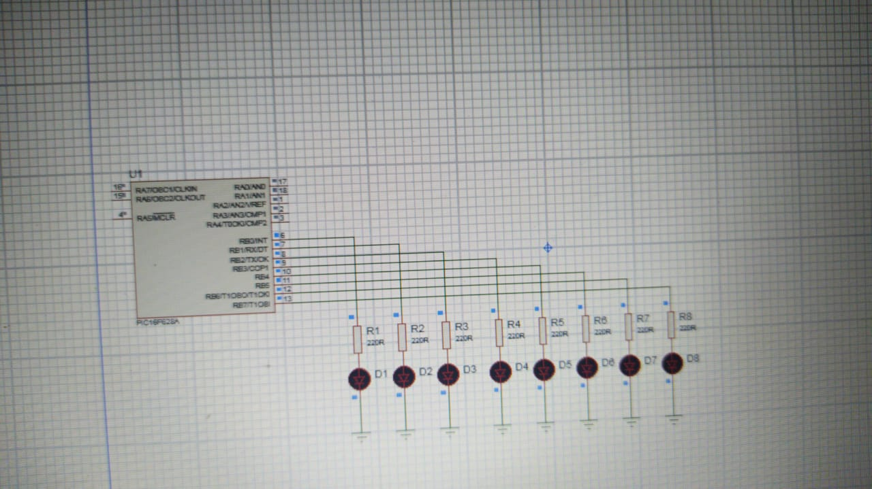

void main() {

TRISB.RB0 = 0; //Funçao principal

TRISB.RB1 = 0; //Define o pino RB0 como saída

TRISB.RB2 = 0; //Define o pino RB0 como saída

TRISB.RB3 = 0; //Define o pino RB0 como saída

TRISB.RB4 = 0; //Define o pino RB0 como saída

TRISB.RB5 = 0; //Define o pino RB0 como saída

TRISB.RB6 = 0; //Define o pino RB0 como saída

TRISB.RB7 = 0; //Define o pino RB0 como saída

while (1) { //Laço infinito

PORTB.RB0 = 1; //Liga o led conectado ao port RB0

Delay_ms(1000); //Aguarda 1 segundo

PORTB.RB1 = 1; //Liga o led conectado ao port RB1

Delay_ms(1000); //Aguarda 1 segundo

PORTB.RB2 = 1; //Liga o led conectado ao port RB2

Delay_ms(1000); //Aguarda 1 segundo

PORTB.RB3 = 1; //Liga o led conectado ao port RB3

Delay_ms(1000); //Aguarda 1 segundo

PORTB.RB4 = 1; //Liga o led conectado ao port RB4

Delay_ms(1000); //Aguarda 1 segundo

PORTB.RB5 = 1; //Liga o led conectado ao port RB5

Delay_ms(1000); //Aguarda 1 segundo

PORTB.RB6 = 1; //Liga o led conectado ao port RB6

Delay_ms(1000); //Aguarda 1 segundo

PORTB.RB7 = 1; //Liga o led conectado ao port RB7

Delay_ms(1000); //Aguarda 1 segundo

PORTB.RB0 = 0; //Desliga o led conectado ao port RB0

Delay_ms(1000); //Aguarda 1 segundo

PORTB.RB1 = 0; //Desliga o led conectado ao port RB1

Delay_ms(1000); //Aguarda 1 segundo

PORTB.RB2 = 0; //Desliga o led conectado ao port RB2

Delay_ms(1000); //Aguarda 1 segundo

PORTB.RB3 = 0; //Desliga o led conectado ao port RB3

Delay_ms(1000); //Aguarda 1 segundo

PORTB.RB4 = 0; //Desliga o led conectado ao port RB4

Delay_ms(1000); //Aguarda 1 segundo

PORTB.RB5 = 0; //Desliga o led conectado ao port RB5

Delay_ms(1000); //Aguarda 1 segundo

PORTB.RB6 = 0; //Desliga o led conectado ao port RB6

Delay_ms(1000); //Aguarda 1 segundo

PORTB.RB7 = 0; //Desliga o led conectado ao port RB7

Delay_ms(1000); //Aguarda 1 segundo

}

}

**QUESTÃO 03.** A partir do esquema mostrado na figura abaixo, desenvolva um código em que pressionando o botão B1 os leds devem ser ligados na sequência do led 1 ao led 8 e pressionando o botão B2 os leds devem ser desligados na mesma sequência. Simule o programa no Proteus e Picsimlab.

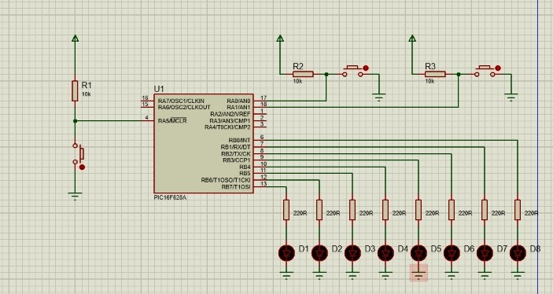

// Q3 liga e desliga sequencial.

#define BUT_1 RA0

#define BUT_2 RA1 //def butões

void main() {

TRISA.BUT_1 = 1;

TRISA.BUT_2 = 1; // Tris entrada

TRISB.RB0 = 0;

TRISB.RB1 = 0;

TRISB.RB2 = 0;

TRISB.RB3 = 0; // Tris saida

TRISB.RB4 = 0;

TRISB.RB5 = 0;

TRISB.RB6 = 0;

TRISB.RB7 = 0;

PORTA.BUT_1 = 1;

PORTA.BUT_2 = 1;

PORTB.RB0 = 0;

PORTB.RB1 = 0; //Como as coisas começam.

PORTB.RB2 = 0;

PORTB.RB3 = 0;

PORTB.RB4 = 0;

PORTB.RB5 = 0;

PORTB.RB6 = 0;

PORTB.RB7 = 0;

while(1){

if (PORTA.BUT_1 == 0){

PORTB.RB7 = 1;

Delay_ms (1000);

PORTB.RB6 = 1;

Delay_ms (1000);

PORTB.RB5 = 1;

Delay_ms (1000);

PORTB.RB4 = 1;

Delay_ms (1000);

PORTB.RB3 = 1;

Delay_ms (1000);

PORTB.RB2 = 1;

Delay_ms (1000);

PORTB.RB1 = 1;

Delay_ms (1000);

PORTB.RB0 = 1;

}

if (PORTA.BUT_2 == 0){

PORTB.RB7 = 0;

Delay_ms (1000);

PORTB.RB6 = 0;

Delay_ms (1000);

PORTB.RB5 = 0;

Delay_ms (1000);

PORTB.RB4 = 0;

Delay_ms (1000);

PORTB.RB3 = 0;

Delay_ms (1000);

PORTB.RB2 = 0;

Delay_ms (1000);

PORTB.RB1 = 0;

Delay_ms (1000);

PORTB.RB0 = 0;

}

}

}

Obs.: Os botões nessa questão estão de forma pulsante (Só precisa dá um clique).

**QUESTÃO 04.** A partir do esquema mostrado na figura abaixo, desenvolva um código em que pressionando o botão B1 os leds devem ser ligados na sequência do led 1 ao led 8 e pressionando o mesmo botão, B1, os leds devem ser desligados na mesma sequência. Simule o programa no Proteus e Picsimlab.

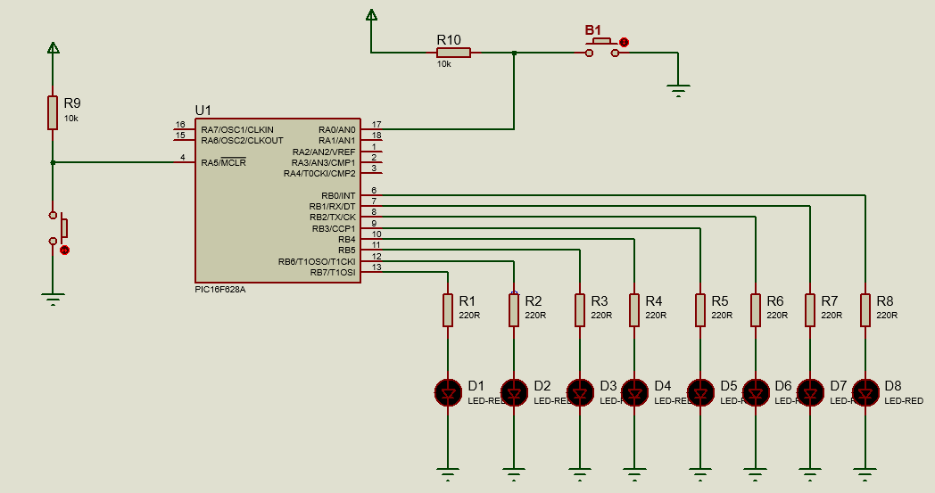

#define BOTAO RA0

void main(){

TRISB = 0b00000000;

TRISA.BOTAO = 1;

PORTB = 0b00000000;

while(1){

if(PORTA.BOTAO == 0){

PORTB.RB7 = 1;

Delay_ms(1000);

PORTB.RB6 = 1;

Delay_ms(1000);

PORTB.RB5 = 1;

Delay_ms(1000);

PORTB.RB4 = 1;

Delay_ms(1000);

PORTB.RB3 = 1;

Delay_ms(1000);

PORTB.RB2 = 1;

Delay_ms(1000);

PORTB.RB1 = 1;

Delay_ms(1000);

PORTB.RB0 = 1;

Delay_ms(1000);}

else{

PORTB.RB7 = 0;

Delay_ms(1000);

PORTB.RB6 = 0;

Delay_ms(1000);

PORTB.RB5 = 0;

Delay_ms(1000);

PORTB.RB4 = 0;

Delay_ms(1000);

PORTB.RB3 = 0;

Delay_ms(1000);

PORTB.RB2 = 0;

Delay_ms(1000);

PORTB.RB1 = 0;

Delay_ms(1000);

PORTB.RB0 = 0;

Delay_ms(1000);}

}

}

Obs.: O botão nessa questão está como botão de retenção (clica em cima dele pra ficar na posição retida e ligar os leds e depois dá outro toque pra sair do estado de retenção, onde vai desligar os leds).